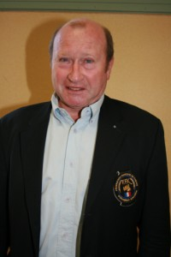



C’est avec une immense tristesse que le Comité Directeur, le Bureau et moi-même, venons d’apprendre le décès de Monsieur William GRAF, Président emblématique du Comité du Gard de Karaté et D.A.

A sa famille, ses amis et ses élèves, je souhaite, par ce message, exprimer mes plus sincères et profondes condoléances.

Je garderai toujours en mémoire le caractère franc et entier de ce grand serviteur du Karaté

Paco MARTINEZ

*Président de la Ligue Auvergne-Rhône-Alpes de Karaté et D.A.*